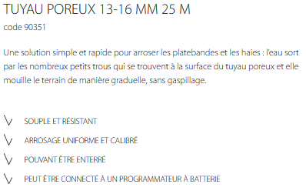
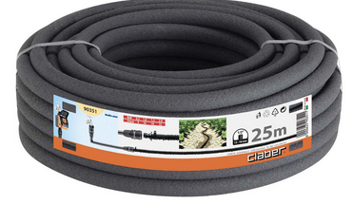

Distribue lentement l’eau à travers le labyrinthe de capillaires qui forment les parois du tuyau. Robuste mais flexible, il s’installe autour des plantes ; peut également être enterré. Le drainage est continu en fonction antigel. Programme un débit faible : pression de service de 0,5 à 2 bar.
